ESCUELA SUPERIOR POLITECNICA DEL LITORAL
SIMULACION MATEMATICA
PRIMERA EVALUACIÓN
TERMINO I AÑO 2012-2013

Nombre ______________________________________________________________
Fecha _____________
Paralelo _________

Instrucciones:

- Inicie sesión en su computador con el siguiente Usuario y contraseña
Username: Omega.exNN
Password:

Donde NN es el número de su computador, es decir, si su computador es Omega03, entonces su username será “Omega.ex03”.

- Ingrese a la carpeta “Mis Documentos” y cree una nueva carpeta con el siguiente nombre:

ExamenSimulacion-PYY-XXXXXXXX

Donde XXXXXXXX serán sus dos apellidos y su primer nombre, es decir, si usted se llama Carlos Antonio Ruiz Perez, y su paralelo es el 01, la carpeta se llamará de la siguiente manera:

ExamenSimulacion-P01-RuizPerezCarlos

- Todos los archivos que usted genere durante el desarrollo de este examen deberán ser guardados en la carpeta creada en los pasos anteriores.

Si usted no cumple con las instrucciones especificadas y el archivo no se encuentra en la ubicación indicada, existe el riesgo que el archivo no pueda ser ubicado al momento del copiado. ES SU RESPONSABILIDAD SEGUIR LAS INSTRUCCIONES DESCRITAS PARA EL DESARROLLO DEL PRESENTE EXAMEN.

Tema 1 - Administración de Proyectos [25 Puntos]

La Compañía constructora PREFAB ha identificado nueve actividades que tiene lugar durante la construcción de una casa. Las cuales se enumeran a continuación:

*La Duración está dada en días.

- Elabore un modelo en @Risk que represente la red descrita. [10 puntos]
- Determine la probabilidad que el proyecto se concluya en 14 días o menos. [5 puntos]
- Determine un intervalo de confianza al 95% para el promedio del costo total del proyecto. [10 puntos]

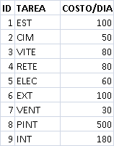

Nota: Genere 5,000 iteraciones

Tema 2 - Control de Inventarios [25 Puntos]

Una compañía cuenta con un almacén de producto terminado y tres sucursales, a través de las cuales distribuye sus productos a los clientes.

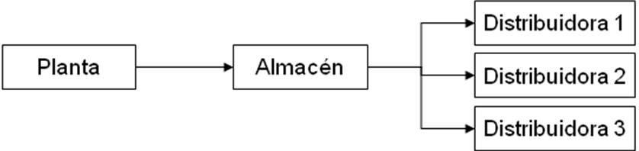

Su sistema de inventarios funciona de la siguiente manera: el tiempo de entrega de una orden, desde la planta hasta el almacén es de 4 semanas; el tiempo de entrega desde el almacén a los centros de distribución es de una semana. La información relevante se encuentra en la siguiente tabla:

Ubicación | Inventario | Punto de | Cantidad a | Demanda | Desviación
 | Inicial | Re-orden | reordenar | Semanal | Demanda
 |  |  |  |  | Semanal
Almacén | 3400 | 2100 | 2300
Distribuidora 1 | 430 | 240 | 115 | 64 | 24
Distribuidora 2 | 600 | 430 | 165 | 128 | 32
Distribuidora 3 | 1000 | 630 | 200 | 192 | 48

La demanda semanal de los clientes hacia los centros de distribución se distribuye normalmente. El almacén y las sucursales solicitan producto terminado sólo cuando su nivel de inventario es igual o menor a al punto de re-orden.

- Elabore un modelo en @Risk que represente el sistema descrito. [15 puntos]
- Determine un intervalo de confianza al 95% para el promedio del nivel de Faltante evidenciado en cada una de las tres distribuidoras. [10 puntos]

Nota: Utilice 1,000 iteraciones.

Tema 3 - Flujo de Efectivo [20 Puntos]

Una compañía desea entrar en un nuevo negocio cuya inversión inicial requerida y los ingresos netos anuales después de impuestos están distribuidos como sigue:

- Inversión Inicial se distribuye normal con media 100,000 y desviación estándar 5,000
- Flujo neto del periodo t se distribuye normal con media 30,000 y desviación estándar 3,000

- Elabore un modelo en @Risk que represente el flujo de efectivo descrito. [5 puntos]
- Si la administración ha establecido que un proyecto de inversión será emprendido si la Prob{TIR>30%} ≥ 0.90, entonces, se debe invertir en este nuevo negocio? Justifique su respuesta. [10 puntos]
- Establezca un intervalo de confianza al 95% para el promedio el valor actual neto del flujo de efectivo descrito. Utilice una tasa del 10%. [5 puntos]

Nota 1: Asuma un horizonte de planeación de 5 años y un valor de rescate al término de este tiempo de cero.
Nota 2: Utilice 10,000 iteraciones.

